Instalação para desenvolver HTML/CSS
- Instale o editor de código da Microsoft: Visual Studio Code
- Após a instalação, baixe o plugin de idioma, configure o tamanho da fonte, ative o word wrap (quebra automática de linhas) e habilite o salvamento automático.

Aula 01 – História e como funciona a Internet

A internet nasceu em 1970, dentro da DARPA, num projeto chamado ARPANET, interligando 4 computadores.
Esse projeto criou o protocolo NCP que, por sua vez, continha 2 protocolos que são usados até hoje: o FTP, para transmissão de arquivos e o DNS, para identificação de máquinas na rede.
Em 1983, o TCP/IP se tornou o protocolo único da internet, substituindo o limitado protocolo NCP.
Em 1992, Tim Bernes Lee cunhou o termo World Wide Web, criando também o protocolo HTTP e a linguagem HTML.
Atualmente, o W3C é o consórcio que regulamenta essa linguagem.
Em 1989, começou a internet no Brasil com o projeto RNP (Backbone que interliga algumas universidades).
Hoje, 95% das informações intercontinentais são transmitidas via cabos submarinos.

DNS – Domain Name System – é uma rede global de servidores que traduzem as palavras que compõem a URL (o nome do domínio) para números/endereço IP do servidor.

O Gateway do cliente se conecta ao roteador do provedor de acesso e esse, por sua vez, acessa os servidores DNS para conseguir o endereço e se conectar aos diferentes servidores pelo mundo, cada qual com seu IP.
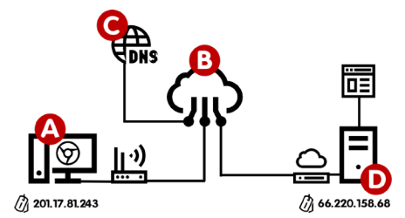

O aparelho responsável pela Modulação e Demodulação dos diferentes formatos de sinais de internet é o Modem.

MB é ≠ de Mb! Megabyte é diferente de Megabit:
MB = Megabytes, significa armazenamento Mb = Megabits, transferência

Os dados não trafegam na rede sempre pelo mesmo caminho pois a rota está constantemente mudando, isso significa, por exemplo, que ao acessar uma página web e essa demorar a responder, atualize a página porque os dados podem vir por outra rota, menos congestionada.

O site iplocation.net informa o seu atual endereço de IP, bem como o de outros sites.

Nome de domínio é uma forma amigável do endereço IP, sendo apenas um trecho da URL. Tem taxa de pagamento anual e seu TLD pode ser do tipo:
- ccTLD (country code). Como exemplo: .br .pt .us .uk
- gTLD (genérico). Como exemplo: .com .edu .gov .store

URL – Uniform Resource Locator – (localizador de endereço único) é todo o endereço, que te leva a uma página da web específica, sendo formada então pelo endereço IP traduzido (domínio) + o local do arquivo no servidor, para poder copiar e enviar o conteúdo. Exemplo:
URL = https://store.seusite.com/login/area.html
prefixo da URL (ou protocolo usado) = https: //
subdomínio = store.seusite.com. (www também é um subdomínio)
nome do domínio = seusite.com
Local do arquivo = login/area.html
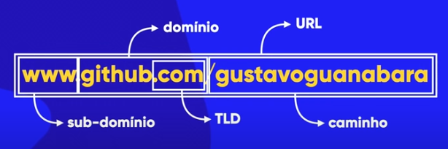

URL é diferente de URI
- URI: Uniform Resource Identifier - Identificador de recursos uniforme. É uma sequência de numéricos, letras e caracteres especiais utilizados para identificar documentos.
- URL é o endereço de um recurso na internet e refere-se a um subconjunto de URIs. Ele realiza a identificação de um recurso, bem como o protocolo e porta usado para acessá-lo.
- URN: Uniform Resource Name - Nome Uniforme de Recurso. Realiza a identificação de um recurso através de um nome estático mesmo se os seus dados forem movidos para outro local. Uma URN não informa qual protocolo deve ser utilizado pra localizar algo na internet.
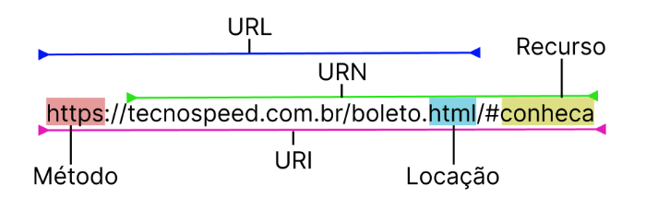

HTTPS:// é o protocolo com a camada adicional de segurança que utiliza o protocolo SSL (um serviço de criptografia de dados).

Hospedagem é a casa onde seu site vive, ou seja, o computador onde seus os arquivos estão guardados.
Esse serviço fornece: disponibilidade para o site se manter online sempre, performance para suportar até milhões de acessos simultâneos e segurança. Algumas dessas empresas contratam data centers e os alugam a seus clientes. Os pagamentos ao serviço de hosting são mensais.
Aula 02 – Como funciona HTML e CSS

A HTML trabalha fundamentada apenas nas marcas ou etiquetas (do Inglês tag), já as CSS funcionam baseadas em seletores{}, com suas declarações de propriedade:valor.
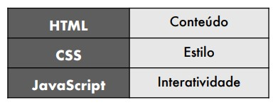

Quando não solicitamos um arquivo específico ao servidor, ele vai entregar o arquivo de índice do site, que se chama index.html.

Uma tag é um conjunto de palavras entre sinais de colchete angular <>. Elas não podem conter espaços e maioria possui abertura <tag> e fechamento </tag>.

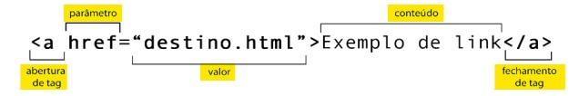
Algumas tags não possuem a necessidade de conteúdo interno e por isso não possuem fechamento. São exemplos as tags <br>, <meta> e <img>.

As CSS – Cascading Style Sheets (Folhas de Estilo em Cascata) - são usadas para configurar um resultado visual dos elementos HTML, essas configurações são realizadas através dos seletores:

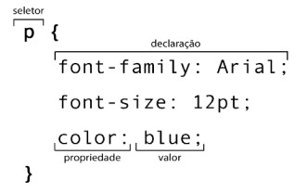

CSS tem seletores, e dentro de seletores têm declarações, e cada declaração é composta por um par de propriedade : valor (separados por [:])

Agrupamos todas as declarações CSS de um mesmo elemento dentro de um seletor. As chaves delimitam as declarações relativas ao seletor {}.

Toda declaração CSS deve terminar com ponto e vírgula (;).

<head> tag que marca a área de configurações
<body> tag que marca a área de conteúdo

O VSCode tem um atalho simples para criar o código base de um arquivo HTML: digite ! + Enter na primeira linha

Estrutura básica de um documento HTML:
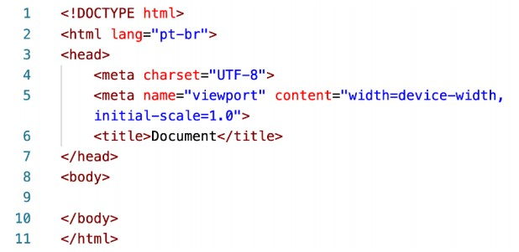
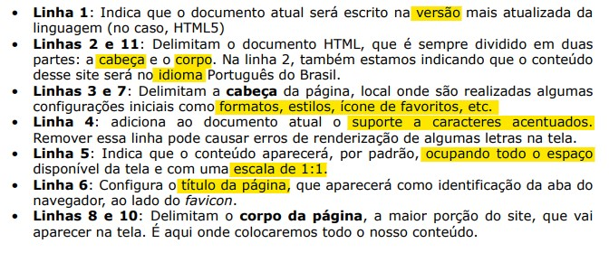

Aula 03 – Primeiras tags

Ao criar arquivos HTML, nomei-os apenas com letras minúsculas, sem acentos e sem colocar espaços.

<br> break row: tag que quebra a linha
<hr> horizontal row: tag equivalente à <br> porém adiciona uma linha horizontal
<p> paragraph: tag para criar um parágrafo
<h1> heading: tag que indica um título
<title> fica dentro da tag <head>: nomeia o título da aba do navegador

Aula 04 – Instalando um editor de código

Instalando o VSCode, software open source da Microsoft.

Atalho muito importante é o Wrap with abbreviator Control + Shift + P
Com ele, você delimita um trecho selecionado com uma tag escolhida.
Atalho para corrigir tabulação ou indentação: selecione o trecho e aperte Shift + Tab para mover a seleção para a esquerda, ou apenas Tab para mover a seleção para a direita.
Atalho para fazer várias edições simultâneas, crie vários cursores através da tecla ALT.

Aula 05 - Entities

O mecanismo que permite representar caracteres especiais no HTML é chamado de HTML Entities. Uma entity é representada por um símbolo & seguido de um identificador e finalizado com um ponto-e-vírgula. Enquanto os angle brackets (< >) são usados para delimitar tags, o ampersands (&) é usado para identificar uma entitie HTML.

< less than: menor que &lt;
> greater than: maior que &gt;
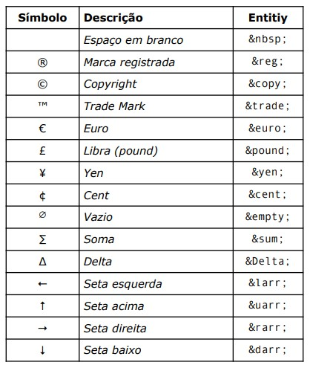

Estes sites apresentam vários exemplos:
https://www.toptal.com/designers/htmlarrows/
https://www.w3schools.com/charsets/ref_utf_symbols.asp

Site para emojis: emojipedia.org
No VSCode, digite &#x + código_do_emoji, por exemplo: &#x1F913;

Para fazer comentários escreva: <!-- este é um comentário -->
Aula 06 – Imagens

Não é porque o conteúdo está na internet que o seu uso é livre!
Um conteúdo publicado na web é diferente de domínio público.
Não podemos usar nenhuma mídia sem a prévia autorização do seu criador, então tenha cuidado ao criar sites profissionalmente para empresas usando imagens e conteúdos que você não tem autorização.
Dica: no buscador do Google, configure a pesquisa para Creative Commons.

Banco de imagens gratuitos: Pixabay, RGBStock, Pexels

JPEG é um algoritmo de compactação usado para gerar imagens fotográficas com um tamanho extremamente reduzido.

A principal característica do PNG (e que o diferencia do JPEG) é a capacidade de configurar a opacidade de cada pixel, deixando transparente.

De forma resumida, na hora de escolher o formato de imagem para um site, opte sempre pelo formato JPEG com uma compactação entre 30% e 50%. O formato PNG só deverá ser usado quando precisarmos de transparência na foto.

Tamanho é dinheiro: quanto maior o tráfego de dados, maiores serão as despesas.

Nada de ficar salvando arquivos gigantes e diminuindo o tamanho da imagem com códigos, uma imagem 1920x1080 de 3MB não vai ficar mais leve se você mudar a largura dela no CSS.

Os mecanismos de busca, como o Google, penalizam sites lentos e pesados, retirando-os da primeira página de buscas.

<img src=”ipsum lorem” alt=”ipsum lorem”> tag image, parâmetros source e alternative: tag para inserir uma imagem

Um atalho muito prático para inserir o arquivo: tecla CONTROL + ESPAÇO

Também podemos copiar a URL para referenciar uma imagem dentro de outro servidor. Para obter a URL completa de qualquer imagem clique com o botão direito do mouse sobre a imagem e escolha a opção “copiar endereço da imagem”.

Ao inserir imagens, o texto alternativo explica o que está sendo carregado, ele é muito importante porque ajuda na indexação do seu site em mecanismos de busca (auxilia o Google a saber o que tem dentro da sua foto para exibi-la nos resultados do Google Imagens) e proporciona acessibilidade/inclusão social.

Favicon é o logotipo que fica ao lado esquerdo do título de uma aba no navegador, ele é um elemento de branding e design para um site.
- É aconselhável que seu formato seja do tipo ICO pois, embora o formato SVG seja a melhor das opções, infelizmente nem todo navegador é compatível com esse formato e acaba causando algumas inconsistências na exibição em outras plataformas.
- Se quiser baixar alguns ícones prontos, recomendo o site IconArchive.
- Se você tiver o dom e muita paciência, pode desenhar seu favicon no site favicon.cc
- Agora, se seu objetivo é criar um ícone personalizado para seu site baseado em imagens que você já tem, utilize o site favicon.io

<link rel="shortcut icon" href="favicon.ico" type="image/x-icon"> tag para importar um favicon. Para isso, digite link dentro da <head>, acima da tag <title> e escolha a opção “link:favicon”, assim o editor VSCode criará automaticamente a tag. No parâmetro “href”: digite CONTROL + ESPAÇO e escolha o favicon (que deve estar dentro do root - pasta principal - do projeto)

Aula 07 – Hierarquia de textos

Lorem Ipsum é um texto que serve como modelo para simular conteúdo.
Atalho: para gerar esse texto automaticamente no VSCode digite, dentro de um parágrafo recém-criado, apenas a palavra lorem e pressione Enter.

Os títulos (headings) <h1> … <h6> servem para organizar o conteúdo e possuem hierarquia com até 6 níveis de assunto. Essa tag é um dos primeiros parâmetros analisados pelos motores de busca, portanto um bom título é vital para que sua página seja bem-vista pelos buscadores.

SEO (Search Engine Optimization) – ou Motor de Otimização de Busca - é um conjunto de técnicas para tornar os sites mais relevantes para os mecanismos de busca, fazendo com que os sites apareçam na primeira página do Google. Dentre os fatores para posicionamento de SEO estão: qualidade do conteúdo, autoridade do domínio, performance da página, arquitetura do site, backlinks, etc.
Aula 08 – Tags semânticas

O HTML 5 tornou-se mais semântico, se importando mais com o significado das palavras do que com a forma.

As tags ficam obsoletas com o passar do tempo. No VSCode, tags obsoletas ficam em vermelho como forma de aviso.

Tags semânticas:

<strong> negrito
<em> emphasis: itálico
<mark> delimita um texto (assim como uma caneta marca-texto)
<del> delete: deixa o texto tachado
<ins> insert: sublinha o texto; o texto inserido é o oposto do texto deletado(tachado)
<sup> sobrescrito (x²)
<sub> subscrito (H2O)
<code> ideal para inserir um código-fonte pois ativa a fonte monospace, tornando mais fácil a leitura do código-fonte. Essa tag não organiza o código com identação, para solucionar isso utilize a tag <pre>
<pre> mantém o texto pré-formatado, então passa a obedecer quebras de linha, espaços e tabulações
<q> quote: usada para fazer uma citação simples em meio a uma frase, colocando as aspas automaticamente, mas sem deslocamento
<blockquote cite=”link.com“> </blockquote> usada para fazer citações completas (em bloco), tendo um parágrafo só para si, então o texto ganha um recuo automaticamente. O parâmetro cite serve para adicionar um link para o texto original.
<abbr title=”ipsum lorem”> </abbr> abbreviation: usada sempre que quiser criar uma sigla, mostrar o seu significado ao usuário e aos mecanismos de busca o seu significado.
<adress> esse elemento serve para inserir informações de contato, desde um simples e-mail até um endereço completo de um local físico

O index.html é a página padrão dentro dos diretórios nos servidores de websites que é carregada sempre que uma pasta seja solicitada e não seja especificado o nome de um arquivo específico, neste caso o próprio servidor se encarrega de procurar pelo arquivo index.html e entregá-lo para o visitante.
Aula 09 - Listas

Listas são muito úteis, elas simplificam e sintetizam o conteúdo a ser passado e faz a demarcação de cada item para facilitar a visualização.

<ol type=”a” start=”5”> </ol> ordered list: delimita uma lista ordenada. Possui um parâmetro type, onde personalizamos o tipo de marcador da lista atual. As opções de valores para esse parâmetro são:
‣ 1 - Valor padrão. Cria listas numeradas. Ex: 1, 2, 3 …
‣ A - Cria listas alfabéticas em maiúsculas. Ex: A, B, C…
‣ a - Cria listas alfabéticas em minúsculas. Ex: a, b, c …
‣ I - Cria listas com algarismos romanos em maiúsculas.
‣ i - Cria listas com algarismos romanos em minúsculas.
Você também pode indicar o início da contagem usando o parâmetro start, mas tenha atenção pois ele é um parâmetro numérico!

<li> list item: identifica cada item da lista (seu fechamento é opcional)
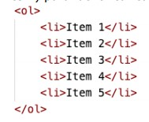

<ul> unordered list: listas com marcadores, são aquelas onde a ordem dos itens não influenciará no significado da lista.
O marcador padrão é a bolinha preta totalmente preenchida (disc), mas existe a opção de configurar a propriedade type da tag com os seguintes valores:
‣ disc - padrão. Uma bola preta totalmente pintada
‣ circle - Uma bola com uma borda preta e sem preenchimento
‣ square - Um pequeno quadrado preto pintado
É possível aninhar listas ou até mesmo misturar, juntando
listas <ol> com <ul>, uma prática muito utilizada na criação de menus.

Lista de Definição é como se fosse um dicionário, temos os termos e as suas descrições. É uma lista sem demarcadores.

<dl> definition list: delimita a lista de definição
<dt> definition term: termo
<dd> definition description: definição do termo
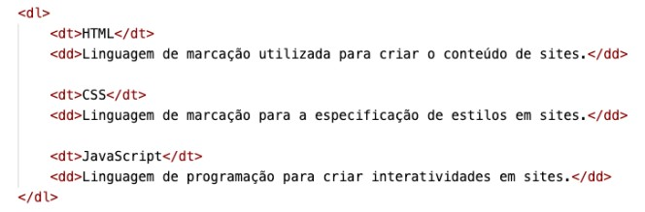

Aula 10 - Links

<a href=”https://google.com”> ancor hypertext reference: cria links

O atributo hreflang indica o idioma principal do site:
<a href=”https://google.com” hreflang=”en”>

Link interno faz ligação com outra página do mesmo site, que está dentro do mesmo servidor.
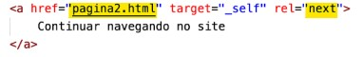

Note que não é necessário indicar a URL completa nesses casos.

No atributo target, o parâmetro ”_blank” abre o link em uma nova aba, assim não fecha a guia atual (atenção para o underline), já o parâmetro ”_self” sobrepõe a página atual quando clicado. Esse parâmetro self já vem configurado como padrão ao criarmos um hiperlink. Cuidado para não esquecer o underline!
O atributo rel:
‣next indica que o link aponta para a próxima parte do documento atual
‣prev indica que o link aponta para a parte anterior do documento atual
‣author indica que é o link aponta para o site do autor do artigo atual
‣external indica que é um link de outro site, não fazendo parte do site atual
‣nofollow indica que é um link para um site que não tem o seu aval, como exemplo, um link patrocinado, instruindo os mecanismos de pesquisa a não contar esse hyperlink como ponto de relevância no PageRank do seu site ou blog.

Note que o fechamento da tag </a> vem depois do texto-nome do link, exemplo:
acesse o meu <a href="https://www.youtube.com/watch?v=naFQrPhD09I"
target="_self" rel="external">canal no youtube</a>

Quando criar Links externos, ou seja, que não pertençam ao seu site, é recomendável utilizar os atributos target=”_blank” e rel=”external”
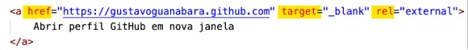
Nestes casos, devemos indicar a URL completa, pois todo link externo precisa começar com o protocolo http:// ou https:// mais o caminho que leve a uma página específica, se for necessário.

Link para download: são necessários 2 atributos:
- O atributo download indica o nome do arquivo
- O atributo type indica a extensão do arquivo
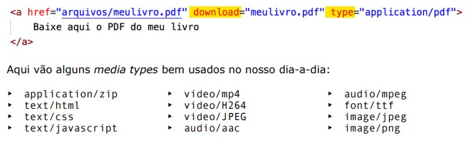
Consulte a lista oficial da IANA.org para conhecer mais media types.

Servidores Web são computadores que armazenam páginas, arquivos HTML. Seu sistema operacional geralmente é o Linux. Para acessar arquivos de outra pasta, navegando entre pastas de hierarquia superior(anterior) use o ../ ponto-ponto-barra.
Aula 11 – Inserindo mídias

Para tornar um site mais responsivo e que se adapta a vários tamanhos de janela é preciso disponibilizar múltiplas imagens para tamanhos de telas diferentes. Para isso, crie a tag <picture> (que permite criar vários <source>) e dentro dela coloque tamanhos diferentes de imagens:
<style>
main {
background-color: white;
padding: 20px;
border-radius: 15px;
min-width: 280px; /*considera a menor largura de tela de celular*/
max-width: 800px; /*não permite expandir demais o conteúdo*/
margin: auto; /*melhora a responsividade, sempre centralizando o conteúdo*/
}
img {
width: 100%; /*melhora a responsividade, eliminando a barra de rolagem lateral*/
}
</style>
---------------------------------------------------------------------------
<picture>
<source media="(max-width: 750px)" srcset="imagens/foto-p.png"
type="image/png">
<source media="(max-width: 1050px)" srcset="imagens/foto-m.png"
type="image/png">
<img src="imagens/foto-g.png" alt="apresentando uma imagem flexível">
</picture>

Note que a tag possui três atributos:
‣ type vai indicar o media type da imagem que usamos
‣ srcset vai configurar o caminho do arquivo que será carregado quando o tamanho máximo indicado for atingido
‣ media indica o tamanho máximo ou mínimo a ser considerado para carregar a imagem indicada no atributo srcset.

ATENÇÃO! Você pode até colocar o valor exato de 1000px na propriedade max-width, mas vai perceber que um valor ligeiramente acima vai gerar resultados mais interessantes. (porque uma folga de 50px faz com que não apareça a chata barra de rolagem).
É importante que exista uma ordem entre os <source> e que os itens mais acima sejam os menores tamanhos para max-width e os seguintes sejam maiores, de forma crescente. O último item deve ser a imagem padrão.
Moral da história: Adapte o tamanho de suas imagens ao tamanho da tela de seus usuários! (princípio da UX)

Os navegadores aceitam 3 tipos de formatos de áudio: MP3, WAV e OGG. Sendo o WAV o mais pesado e o OGG o mais leve, com licença Open Source.
Dentro da tag <audio>, adicione vários <source> com formatos diferentes do mesmo áudio. Coloque na parte de cima o seu formato favorito. Os demais só serão carregados caso o de cima falhe. E se todos falharem, crie um parágrafo que permita o download do arquivo MP3 para ouvir no player padrão do dispositivo:

<h3>1ª maneira, mais simples:
<audio src="midias/happy-mistake.mp3" autoplay loop controls></audio>
<h3>2ª maneira, com redundância de várias tags <source> caso o navegador não consiga reproduzir algum formato:
<audio controls>
<source src="midias/Trimmed & Taught - Dan Lebowitz.mp3" type="audio/mpeg">
<source src="midias/Trimmed & Taught - Dan Lebowitz.wav" type="audio/wav">
<source src="midias/Trimmed & Taught - Dan Lebowitz.ogg" type="audio/ogg">
<p>Infelizmente o seu navegador não consegue reproduzir formatos de áudio.
<a href="midias/Trimmed & Taught - Dan Lebowitz.mp3"
download="Trimmed & Taught - Dan Lebowitz.mp3"
target="_blank" type="audio/mpeg">Clique aqui</a> para fazer o download do MP3</p>
</audio> </h3>

Os principais parâmetros da tag <audio> são:

- controls: vai apresentar o player na tela. Caso não seja colocado na tag, o controle será transparente e o usuário não poderá interagir com ele.
- autoplay: vai iniciar a reprodução do áudio assim que a página for carregada.
- loop: vai fazer com que o áudio seja repetido assim que terminar a sua reprodução.
- preload: indica se o áudio será pré-carregado ou não e aceita três valores:
  - metadata: vai carregar apenas as informações sobre o arquivo (tamanho, tempo, informações de direitos, etc)
  - none: não vai carregar absolutamente nada até que o usuário clique no botão play ou um script inicie a reprodução
  - auto: (padrão) vai carregar o arquivo de áudio inteiro assim que a página for carregada, mesmo que o usuário nunca aperte o play

Dicas:
Um bom lugar para baixar áudios sem direitos autorais é na biblioteca de áudio do Youtube Studio.
Um bom site para baixar vídeos sem direitos autorais é o Pexels.
Um bom programa, Open Source, para edição de imagens é o GIMP.
Um bom programa, Open Source, para converter e diminuir o tamanho de vídeos é o HandBrake.

O padrão de vídeos para a web mais popular e, portanto, mais recomendado é o padrão MPEG: mp4 ou m4v
O formato WEBM é bem leve e também possui compatibilidade com a maioria dos navegadores porém sua qualidade é sofrível.
O formato OGV é o mais leve mas é compatível somente com o Google Chrome, não sendo compatível com o Safari(Iphone)

Assim como na inserção de áudio, a inserção de vídeo é semelhante, através da tag <video>, contendo a tag <source>

<p>Forma simples:</p>
<video src="midias/Beach Waves And Sunset.mp4" width="500" controls
autoplay loop poster="imagens/tumblr por do sol.jpg"></video>

<p>Forma com a redundância de várias tags &lt;source&gt;:</p>
<video controls width="600">
<!--ordene por tamanho do arquivo!-→
<source src="midias/Beach Waves And Sunset.mp4" type="video/mp4">
<source src="midias/Beach Waves And Sunset.ogv" type="video/ogg">
<source src="midias/Beach Waves And Sunset.webm" type="video/webm">
<p>Seu navegador não tem compatibilidade com reprodução de videos</p> <!--só aparece esse parágrafo se o navegador não conseguir executar nenhum dos formatos acima-→
</video>

Alguns atributos importantes:
- width: vai indicar a largura que o vídeo vai ter na tela. Exemplo: 600px.
- poster: é a tumblr, configura a imagem que vai aparecer como capa enquanto o visitante não reproduzir o vídeo
- controls: mostra os controles do vídeo
- autoplay: reproduz automaticamente, assim que a página for carregada.

É possível inserir vídeos de outros servidores (como Youtube, Vimeo) para dentro do seu site. A vantagem é que os vídeos não consumirão sua banda de internet. Para isso, bastar escolher a opção incorporar, dentro do botão compartilhar, e copiar o código HTML personalizado para dentro de seu site.

<Iframe src="https://www.com.br"> é uma tag que permite incluir um elemento HTML aninhado dentro de outro objeto HTML principal. Com esse recurso é possível carregar somente um documento específico de outro site ou até mesmo o site inteiro. Essa tag é muito utilizada na incorporação de vídeos.

<progress> é usado para visualizar o progresso de uma tarefa. Exemplo:
<progress value="70" max="100">70 %</progress>
Aprendizado do curso antigo
HTML

A linguagem HTML padrão tinha apenas duas tags de agrupamento genérico: a <div> e a <span>. A diferença básica entre elas é que a primeira é um elemento agrupador do tipo block-level e o segundo é inline-level. No mais, eles agem exatamente da mesma maneira, servindo para juntar vários outros elementos HTML. Em resumo:
- <span> Apesar de ter uma funcionalidade e características parecidas com os parágrafos, costumam ser utilizadas apenas para pequenas informações, como legendas de um formulário, legendas de uma imagem, etc. Também pode ser utilizada para formar um container genérico inline, um seletor de estilo que pode ser usado para aplicar CSS dentro de um trecho específico.
- <div> não possui um valor semântico mas é muito utilizada para organizar melhor o conteúdo, definindo divisões lógicas, organizando as informações ao delimitá-las dentro de um layout, permitindo aplicação particular de CSS, centralizando blocos de conteúdo, criando efeitos de coluna, diferentes áreas de cor e muito mais.

Com o surgimento da HTML5, surgiram as tags semânticas de agrupamento
que otimizam o SEO e melhoram a visualização da estrutura do documento:
</header> utilizada para representar cabeçalhos, sejam eles de um site, artigo ou seção.
</main> representa o conteúdo principal, relacionado diretamente com o tópico central da página
</footer> rodapé
</section> identifica uma seção de conteúdo
</article> define um artigo, utilizada para identificar o conteúdo da página
</aside> tag semântica para um conteúdo lateral, próximo ao conteúdo principal. Pode conter explicações, glossário, avisos, links relacionados, perfil do autor, etc.
</nav id= "menu"> define uma área com elementos de navegação, muito utilizada em conjunto com listas e na criação de menus. Em azul, o parâmetro id atribui o identificador menu à tag <nav> a fim de identificá-la nas CSS.
</figure> tag semântica para abrigar um conjunto de imagens, com seus títulos ou legendas
</figcaption> adiciona uma legenda à imagem. Essa tag costuma ficar dentro da tag que abriga imagens <img> ou <figure>

</hgroup> essa tag agrupa títulos semelhantes, com a mesma semântica.
Por exemplo: <hgroup><h1>Game of thrones</h1><h2>Chronicles of fire and bood</h2><h3>autor George R. R. Martin</h3></hgroup>
<wbr> word breaker: permite dividir uma palavra ao reduzir a tela, assim ela pode ser quebrada para a próxima linha (muito útil para grandes endereços de sites)
&shy; soft hyphen: semelhante à tag <wbr> porém adiciona um hífen (ideal para divisão silábica de palavras grandes)
&nbsp; non-break spaces: adiciona um espaço em branco lateral (já que simples espaços ou enters são desconsiderados)

Criando tabelas HTML:
<table id="tabela azul"> cria tabela, já com uma identificação para uso das CSS
<caption> designa o título da tabela
<th> table head, designa título da coluna
<tr> table rows, delimita as linhas
<td> table data, delimita as células dentro de cada linha
<td rowspan="2"> expansão em linha: esse parâmetro é específico para a tag <td> e faz a célula ocupar mais de uma linha. (mesclar)
<td colspan="2"> expansão em coluna: faz a célula ocupar mais de uma coluna.

Criando formulários HTML para receber dados do usuário:
</form> inicia um formulário, delimitando sua área. Essa tag possui 2 parâmetros importantes:
- method = "get": mais veloz porém menos seguro pois todos os dados de todos os objetos que estiverem no formulário vão ser colocados na URL assim que enviar o formulário.
- method = "post": mais lento porém mais seguro pois os dados serão enviados diretamente por pacotes dentro da solicitação e não pela URL.

</fieldset> tag semântica, indica um conjunto de campos. Exemplo: identificação, endereço, pagamento.
</legend> representa o título do campo de preenchimento ou, em outras palavras, representa um rótulo para o conteúdo do seu ancestral <fieldset>
<input> é usada para criar controles interativos (objetos) para formulários. Essa tag não tem fechamento. Alguns parâmetros são:
- type: indica o tipo do campo. Entre os vários parâmetros, os principais são text, password, e-mail, radio, range, checkbox, button, submit, etc
- placeholder: é o texto-dica mostrado antes de digitar na textbox
- min: limita um valor mínimo à caixa de texto
- max: limita um valor máximo à caixa de texto
- size: indica o tamanho da caixa (quantos caracteres aparecem)
- maxlength: comprimento máximo (limita a quantidade de caracteres)
- required: com essa cláusula, exige que o campo seja preenchido
- readonly: impede que seja inserido valor na textbox
- checked: já deixa a opção como marcada em uma checkbox
- value: define um valor como padrão
- list: se liga a tag <datalist>

<datalist> cria uma lista de preenchimento automático em um <input> para ajudar o usuário a não digitar de maneira incorreta. Como exemplo, países.
<label> além de rotular cada campo do formulário, é usada para referenciar um objeto, ligando-se ao seu parâmetro id da tag <input>, assim toda a palavra ou frase se torna uma área de interação clicável. Além de seu valor prático, possui também um valor semântico, melhorando o SEO.
<select> combinada com a tag <option>, cria caixas combinadas (lista de escolha)
<option value="RJ" selected> mostra as opções da tag <select>.
Os parâmetros:
- selected: já deixa a opção como marcada/selecionada
- value: envia somente o valor “RJ” ao banco de dados.
<optgroup label="Região Sul"> separa em áreas um grupo de tags <option>

</datalist> oferece opções de autofill (preenchimento automático) enquanto o usuário digita em uma textbox, ajudando-o para não inserir um valor incorreto.
<textarea> são como objetos textbox só que maiores, usados para criar um campo de preenchimento de textos. Exemplo:
<textarea name="tMsg" id="cMsg" cols="45" rows="5" placeholder="Deixe aqui sua mensagem" ></textarea>

Criando mapas de imagens:
<map> é usada com a tag <area> para definir um mapa de imagem (a área clicável do link). Existem 3 tipos de área: retângulo (rect), círculo(circle) e polígono(poly).
Dentro de um mapa, existem áreas. Dentro de cada área é preciso informar os 4 seguintes atributos:
- o shape (rect, circle ou poly)
- as coords desse shape em x,y (a ordem respectiva das coordenadas caso o shape seja um retângulo são: canto superior esquerdo → canto inferior direito; caso o shape seja um círculo são: o centro da circunferência e o tamanho do raio (em pixels). Essas coordenadas podem ser encontradas através de um editor de imagens, como o Paint)
- o href é o endereço do arquivo que será aberto (se precisar abrir em uma posição específica desse arquivo, separe-o em articles identificados por #id e depois use uma # após o endereço do href para abri-lo diretamente posicionado no artigo escolhido, identificado através do id)
- o target (indica onde exibir o arquivo, geralmente em um iframe).

Passo a passo para criar um mapa de imagens:
- Link a imagem ao mapa através do parâmetro usemap. Exemplo:
<img src="imagens/glass.jpg" usemap="#meumapa"/>
- Use a tag <map>. Exemplo:
<map name="meumapa">
- Use a tag <area> com os parâmetros: shape, coords, href e também o target
Exemplo:<area shape="rect" coords="179,202,170,160" href="glass.html#tela" target="janela"/>
- Feche a tag </map>
- Indique o iframe. Exemplo:
<iframe src="glass.html" name="janela" id="specs"> </iframe>
CSS
3 formas de representar cores:

- HSB (matiz, saturação e luminosidade). Podendo apresentar ou não o parâmetro de opacidade/transparência, sendo 1 = 100% e 0.5 = 50%. Por exemplo: color: hsla(202º, 82%, 76%, 0.6);
- RGB (red, green, blue) Podendo apresentar ou não o parâmetro de opacidade, por exemplo: color: rgba(35, 137, 195, 0.3);
- Hexadecimal. Por exemplo: #002233. Podendo apresentar ou não o parâmetro de opacidade, por exemplo: #1b4e2160;

3 sites/ferramentas para trabalhar com web design de cores e ajudar na escolha da paleta de cores que harmonize com o conteúdo de um site:
- https://color.adobe.com/pt/ https://coolors.co/ https://paletton.com/

Um gradiente é considerado pelo navegador como se fosse uma imagem, por isso usamos a propriedade background-image na declaração CSS. A função linear-gradient gera um gradiente linear angular. O primeiro parâmetro da função indica a direção ou o ângulo de inclinação e os parâmetros seguintes indicam as cores do degradê a ser criado. É possível indicar quantas cores quiser e o navegador vai saber se virar pra gerar o degradê personalizado. Experimente também outros valores de ângulo, incluindo negativos (45deg, -90deg, 25deg,…) e note as diferenças. Também é possível gerar os chamados gradientes radiais, através da função CSS radial-gradient. Exemplos:
background-image: linear-gradient(-45deg, red 20%, blue 40%, purple);
background-image: linear-gradient(to right, green, yellow);
background-image: radial-gradient(circle, green, yellow);

Sequência de fontes seguras e dicas para utilizá-las:
- Arial (sans-serif): mais utilizada no mundo
- Verdana (sans-serif): fácil leitura para fontes pequenas
- Tahoma (sans-serif): economia, menor espaçamento entre os caracteres
- Trebuchet MS (sans-serif): legado, desenhada pela Microsoft em 1996
- Times New Roman (serif): mais profissional, muito utilizada em jornais, títulos.
- Georgia (serif): elegante, good candidate for mobile-responsive design.
- Garamond (serif): clássica, muito utilizada em livros impressos
- Courier New (monospace): mais popular em código-fonte e legendas
- Brush Script MT (cursive): sofisticada, imita a caligrafia humana
Categoria das fontes:
As fontes são baseadas principalmente na presença (serif) ou ausência da serifa (em francês, Sans-Serif) e se dividem em 4 categorias:
- Serif: se aproveitam de uma característica da nossa percepção: nós nunca lemos as palavras letra por letra, e sim por um conjunto. As serifas têm a capacidade de guiar nossos olhos graças aos pequenos prolongamentos que elas criam e fazem as letras “se juntarem” em palavras. Existem também sub-categorias para cada fonte serifada, como as old style, transitional, didone, slab, clarendon e glyphic.
- Sans-Serif: uma fonte não serifada muito popular é a Verdana.
- Monospace: possuem a mesma largura para todas as letras.
- Script: Também chamadas de fontes handwriting, oferecem delicadeza, são aquelas que tentam imitar a escrita humana de forma cursiva.Seu uso deve ser bem controlado e jamais será aplicado a textos muito longos, pois causam cansaço visual e tornam-se difíceis de ler.

- servem para decorar, possuem bastante efeitos visuais, enfeitadas e até mesmo curiosas. Também são chamadas de fontes comemorativas e algumas delas sequer representam letras, podendo ser desenhos de animais, objetos, pessoas, personagens de quadrinhos, etc.
Para configurar a família tipográfica que será aplicada a um determinado texto, usamos a propriedade font-family das CSS.

Tamanho de fontes:
Existem várias medidas, que podem ser divididas em:
- Absolutas: px (pixels), pt (pontos – comum em editores de texto como o Word), mm (milímetros), cm (centímetros), in (polegadas), pc (paicas).
- Relativas:
  - em (relativa à altura do M maiúsculo da fonte atual),
  - ex (relativa à altura do x minúsculo da fonte atual),
  - rem (relativo ao root, ou seja, a fonte declarada no <body>),
  - vw (porcentagem do view width – largura da tela),
  - vh (porcentagem do view hight – altura da tela).
Para tamanhos de fonte a serem exibidos na tela, o W3C recomenda o uso do px ou em por existirem dispositivos de exibição com diferentes tamanhos e resoluções, todavia o em é a unidade mais recomendável devido à sua alta portabilidade, já que é uma medida relacional. Já as medidas pt, cm ou in são mais recomendadas para referenciarem conteúdos que serão impressos.
O tamanho padrão de fonte dos navegadores são 16px, isso equivale, geralmente, a 1em. A partir daí, podemos configurar o tamanho de um título <h1>, por exemplo, como sendo 2 vezes maior que a fonte padrão usando o valor 2em para a propriedade, e o subtítulo <h2> com valor 1.5em. Diferentemente do em, que pode ser diferente para cada elemento, o rem é constante em todo o documento.

Outras permitem especificar tamanhos relativos à janela do leitor: a vw é a porcentagem, ou seja, 1/100 da largura da janela. Já a vh é 1/100 da altura da janela.
Importante lembrar que não pode haver espaço entre o a medida e seu valor!
Exemplo: 1 em → 1em
Para configurar o tamanho da fonte que será aplicado a um determinado texto, usamos a propriedade font-size das CSS.

@font-face {}: use esse comando no topo do documento CSS para importar uma fonte que está dentro do projeto.
O Google Fonts é um ótimo repositório de fontes.
Caso o navegador do usuário esteja desatualizado e não reconheça a fonte importada, ele então apresentará a sua fonte padrão.

Outras formatações:
Muito usadas em CSS são as propriedades:
- font-weight: para aplicar o negrito.
- font-style: para aplicar o itálico.
- text-decoration: para aplicar o sublinhado.

Existe uma shorthand(mãozinha) para fontes que é a propriedade font: em vez de fazer várias configurações em múltiplas linhas, podemos simplificar tudo de maneira muito simples. Exemplo:
font: italic bold 1em georgia, helvetica, sans-serif;
A ordem dos atributos de uma shorthand em CSS é importante!
(style→ weight → size → family)

Existem 4 tipos de alinhamento de textos (auto-explicativos):

- text-align: left;
- text-align: right;
- text-align: center;
- text-align: justify;

Também existe a propriedade text-indent para recuar o parágrafo.

Existem 3 formas de aplicar CSS nas HTMLs: Inline, Local ou Externo:

- O atributo Inline é a maneira mais simples, devendo ser aplicado somente para pequenas configurações pontuais, caso contrário, o código ficará poluído e confuso. Essa forma de CSS é inserida como parâmetros dentro das tags, na área do <body> e prevalecem sobre quaisquer outras configurações gerais de estilos (sejam elas na <head> ou <link>). Para isso, adicione o parâmetro style e digite as declarações como no exemplo a seguir: <h1 style="color:mediumblue; font-size: 2em> Capítulo 1</h1>

- Para as configurações Locais de um documento, podemos aplicar o estilo adicionando uma tag <style>, dentro da área <head>, e então estilizar cada conjunto de tags, como no exemplo a seguir:
<style>
body {
background-color: lightsteelblue;
font-family: Arial, Helvetica, sans-serif;
font-size: 20px;
}
h1 {
color: darkblue;
background-color: lightblue;
}
h2 {
color: darkred;
}
p {
text-align: justify;
}
</style>
- Manter as CSS fora do código HTML, além de uma maior organização, faz com que tudo seja reaproveitado de maneira mais eficiente nas outras páginas do site. Para isso, utilizamos a tag <link rel=”” href=””> especialmente configurada para trabalhar com arquivos externos de estilo. Essa tag deve ser colocada dentro da área <head> do documento HTML. Opte por essa técnica (CSS external style) sempre que seu estilo for usado em várias páginas dentro do mesmo site porque, ao usar essa tag <link>, você pode compartilhar um mesmo estilo entre as páginas, reaproveitando código e não precisando alterar vários arquivos quando o seu cliente solicitar uma pequena mudança no tom de uma determinada cor, por exemplo. Abaixo, foi criado um arquivo com extensão .css que configura o estilo dos seletores.

Nota: /* Assim são feitos os comentários em CSS */
@charset "UTF8";/*evita incompatibilidade com acentos nas palavras*/
body {
background-color: lightgoldenrodyellow;
font-family: Arial, Helvetica, sans-serif;
font-size: 20px;
}
h1 {
color: maroon;
background-color: goldenrod;
}
h2 {
color: darkred;
}
p {
text-align: justify;
}

Após criar o documento CSS, conecte-o à <head> da página HTML através da tag <link>: <link rel="stylesheet" href="style.css">
Cuidado ao escrever os parâmetros porque ESPAÇO indica mudança de parâmetro

Atalho: para criar uma pasta dedicada aos estilos CSS, implemente na <head> um link css, como exemplo: <link rel="stylesheet" href="estilo/style.css">
Com o cursor em cima desse link, aperte CONTROL + ESPAÇO e o VSCode vai acusar que não conseguiu encontrar a pasta, perguntando se deseja criá-la.

Ordem da cascata
A ordem de leitura dos estilos, quando em simultâneo num HTML, é a seguinte:
- CSS existente no browser (default)
- CSS externa
- CSS local
- CSS inline
Em caso de regras iguais com valores diferentes aplicados a um seletor, os estilos funcionam em cascata e a ordem de prioridade é a seguinte:
- CSS Inline
- CSS local
- CSS externa
- CSS existente no browser (default)

Diferença entre id e class:
Tanto para HTML quanto para CSS, um id só deve ser aplicado para um único objeto e não para vários. Para formatar vários objetos utilize as class
No CSS, uma hash(#) identifica a "id", já o ponto(.) identifica uma classe.

Uma pseudo-classe CSS é uma palavra-chave adicionada às declarações de um seletor após um sinal de dois pontos (:) e especificam um estado especial de um elemento, são muito usadas na personalização de links. Existem muitas pseudo-classes para estilos, por exemplo algumas:
- :root, :hover, :visited, :active, :checked, :empty, :focus.
a:visited {
color: violet;
}
a:hover {
text-decoration: underline;
}

Já um pseudo-elemento CSS é uma palavra-chave adicionada às declarações de um seletor após dois sinais de dois pontos (::) e permitem que você formate um pedaço específico do elemento referenciado. Os principais pseudo-elementos usados nas CSS são:
- ::before, ::after, ::first-letter, ::first-line.
.exemplo::before {
content: '>>';
font-weight: lighter;
}
.exemplo::after {
content: '<<';
font-weight: lighter;
}

Os filhos imediatos de um seletor(direct children) podem ser modificados pelo símbolo (>). Exemplo:
div > p {
display: none;
}
div:hover > p {
display: block;
background-color: aqua;
}

A maioria dos elementos html são como conteiners, caixas que armazenam conteúdo, baseando-se no conceito box-model
Por padrão, toda caixa é composta apenas pelo content (conteúdo) e não possui padding, nem border, nem outline e nem margin.
Todo conteúdo possui uma width (largura) e uma height (altura) e a esse conjunto de propriedades, damos o nome de box-sizing

padding(preenchimento): é o parâmetro que define o espaço interno do objeto
margin: é o parâmetro que define o espaço externo do objeto
Entre a margem e a borda, podemos determinar o outline (contorno)
A shorthand border simplifica a declaração de border-width, border-style e border-color (consecutivamente). Exemplo: border: 10px solid red;

Todo elemento de caixa possui quatro valores para padding e margin, sempre nessa mesma ordem: top, right, bottom, left
margin:auto; permite que o navegador calcule automaticamente as margens da esquerda e da direita para que o bloco seja colocado no centro, independente do tamanho da janela.

Podemos classificar um elemento em 2 comportamentos:
- Caixa do tipo block-level: O elemento sempre vai se iniciar em uma nova linha e ocupar a largura total do elemento onde ele está contido.
Se não estiver contido em nenhuma outra caixa, ele ocupará 100% da largura do <body>. Exemplos:
<address> <article> <aside> <blockquote> <canvas> <dd> <div> <dl> <dt>
<fieldset> <figcaption> <figure> <footer> <form> <h1-6> <header>
<hr> <li> <main> <nav> <ol> <p> <pre> <section> <table> <tfoot> <ul>

- Caixa do tipo inline-level: O elemento não vai começar em uma nova linha, e sim no ponto exato onde foram definidos. Já a largura dele ocupará apenas o tamanho relativo ao seu conteúdo. Exemplos:
<a> <abbr> <br> <button> <cite> <code> <dfn> <em> <img> <input> <kbd> <label> <map> <object> <output> <q> <samp> <script> <select> <small> <span> <strong> <sub> <textarea> <var>

A propriedade box-shadow tem 4 parâmetros, respectivamente na ordem:
- Deslocamento horizontal (offset-x): é o quanto a sombra vai deslocar para o lado direito (valores negativos causam deslocamento para à esquerda)
- Deslocamento vertical (offset-y): é o quanto a sombra vai andar para baixo (valores negativos causam deslocamento para cima)
- Embaçamento radial (blur-radius):
- Embaçamento (spread-radius): é o espalhamento da sombra pelo fundo
- Cor (color): cor da sombra. É possível usar transparência.
Exemplo: box-shadow: 2px 2px 2px 1px rgba(0, 0, 0, 0.2);

A propriedade border-radius arredonda os vértices de um elemento. As figuras a seguir ilustram a ordem dos valores que alteram o tamanho:

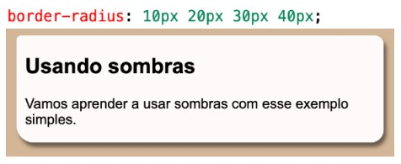

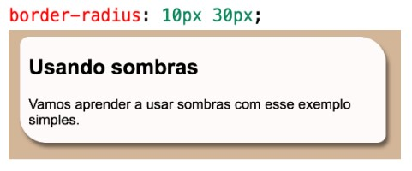

Também é possível criar bolas, para isso, crie uma <div> quadrada e adicione a propriedade border-radius: 50%;

Para criar variáveis CSS utilize duplo traços. Exemplo:
:root { /*essa pseudo-classe aplica CSS a todo o documento*/
--cor1: #85D085;
--cor2: #5EA35E;
--cor3: #2F882F;
--cor4: #0B6D0B;
--cor5: #005300;
}
body {
background-color: var(--cor1);
}

O seletor asterisco (*) aplica as propriedades CSS para todos os elementos HTML

Webkit é um motor de renderização HTML usado pelos navegadores. Ele suporta várias propriedades CSS personalizadas, permitindo fazer zoom, dar perspectivas, rotacionar, ajustar tamanho, inclinar ou traduzir elementos.
O prefixo -webkit- quer dizer que só os browsers que têm estrutura do webkit é que vão usar/ler/aplicar essa regra.

O site prefixr reduz consideravelmente o código CSS e ajuda também na retrocompatibilidade de navegadores.

No CSS, existem 2 tipos de posicionamento:
- absoluto: o objeto fica livre por toda a página
- relativo: o objeto fica preso dentro do contêiner

